Technické parametre autobusových prístreškov a cykloprístreškov

Všetky osádzané prístrešky budú nové. Autobusové zastávky a stojany na bicykle sú predmetom riešenia Manuálu verejných priestorov mesta Trenčín: Manuál tvorby verejných priestorov mesta trenčín » Mesto Trenčín
Odchýlky od Manuálu verejných priestorov mesta Trenčín je potrebné schváliť Komisiou životného prostredia, dopravy, investícií a územného plánovania. Dňa 10. 3. 2026 Komisia schválila odchýlku v počte reklamných panelov pre odporúčané zlúčené prístrešky, pre ktoré tým pádom neplatí podmienka Manuálu o možnosti umiestniť na jeden prístrešok max. dva reklamné panely, ale na zlúčené prístrešky je možné osadiť aj viac reklamných panelov – za dodržania ostatných podmienok o počte lavičiek a vitrín a pri dodržaní podmienky neosádzať reklamné panely na bok prístrešku v smere príjazdu autobusu.

Charakter konštrukcie:
Oceľová konštrukcia so sklenenými výplňami v zadnej a bočných stenách, s variantne presvetleným reklamným panelom (formátu citylight) v bočnej stene a / alebo v zadnej stene, s plochou strechou, zmontovaná pomocou spojovacieho materiálu z nehrdzavejúcej ocele.

Nosný rám:
Nosné stĺpy a pozdĺžne žľaby tvorí vizuálne čo najsubtílnejšia zváraná oceľová konštrukcia, optimálne z obdĺžnikových profilov s rozmermi približne 120x60x3 mm a 100x60x3 mm a oceľového plechu. Zadný rám slúži ako nosná konštrukcia pre sklenené výplne zadnej a bočných stien a strechy prístrešku. Statický nosný systém je v zadnej stene prístrešku.
Prístrešok musí mať vyriešenú aj možnosť konštrukcie bez bočných stien a bez podporných predných stĺpov.

Povrchová úprava:
Oceľové časti prístrešku sú opatrené žiarovým zinkovaním - ochrannou vrstvou zinku s hrúbkou min. 80 µm a následne nástrekom s triedou korózie C5 - práškového vypaľovaného laku s hrúbkou min. 80 µm.

Farebnosť:
Aplikované budú dva odtiene polyesterových práškových lakov v jemnej štruktúre mat, konštrukcia v odtieni antracit - RAL 7016, doplnky v odtieni hliník - RAL 9007.

Výplň zadnej steny a bočných stien:
Nedelené kalené sklo hrúbky min. 8 mm s bezpečnostnou potlačou proti nárazu vtákov, zároveň táto potlač musí spĺňať základné požiadavky pre nevidiacich.
Zadné výplne budú osadené na všetkých prístreškoch v každom module, s výnimkou modulov, v ktorých budú osadené reklamné panely.
Bočné steny budú osadené na všetkých prístreškoch, kde to umožňujú priestorové pomery, normy a Manuál verejných priestorov mesta Trenčín, s výnimkou polôh, v ktorých budú osadené reklamné panely.

Grafika skiel:
Grafika skiel musí spĺňať základné požiadavky pre nevidiacich: Kontrastné značenie pre nevidiacich - grafika vo výške očí (typicky 90–150 cm od podlahy), s dostatočne vysokým kontrastom oproti okoliu. Minimálna šírka kontrastného prvku býva stanovená na približne 5–10 cm. Grafika musí mať aj ochranu proti nárazu vtákov – napr. vo forme zvislých pásov s parametrami - šírka pruhu cca 2 mm, interval medzi jednotlivými pruhmi cca 27 mm, resp. s grafikou spĺňajúcou požiadavky ochrany proti nárazu vtákov. Grafika skla musí byť riešená výhradne formou tlače, nie nálepiek.

Strecha:
Strecha je plochá, spádovaná k zadnej stene. Prípadné použitie strechy s fotovoltaickými panelmi musí zabezpečiť osvetlenie prístrešku v nočných hodinách (resp. v režime verejného osvetlenia) po celý rok.
Variant sendvičová strecha:
Sendvičová strecha je s krytinou zo strešného panela (napr. Kingspan) hrúbky min. 25 mm. Vonkajší plech je z pozinkovanej ocele s hrúbkou min. 0,5 mm, vnútorný plech je z pozinkovanej ocele s hrúbkou min. 0,4 mm, izolačné jadro je s hrúbkou min. 25 mm. Profilácia panelu je trapézová, s rozostupom rebier 320 – 340 mm. Pohľadové časti strechy sú lakované v odtieni hliník - RAL 9007. Panel je s triedou reakcie na oheň B-s2.
Variant vegetačná strecha:
Vegetačná strecha bude použitá na prístreškoch:
- na dvoch prístreškoch SAD na Hasičskej ul. (smer Juh) resp. na jednom v prípade ich zlúčenia
- na dvoch prístreškoch MHD na Hasičskej ul. (smer Sihoť) resp. na jednom v prípade ich zlúčenia
Strecha je zložená zo súvrstvia – hliníková vaňa, retenčná vrstva a vegetačná vrstva. Nakoľko pri streche je dôležité zadržať čo najväčšie množstvo vody a zabrániť jej odtečeniu do kanalizácie alebo na terén, požadovaná je celková schopnosť retencie min. 50 l/m2, pri hrúbke retenčnej dosky (napr. z recyklovaného polyesteru) cca 30 mm. Vegetačná vrstva strechy sa skladá z predpestovaného vegetačného koberca hrúbky 25-40 mm, zloženého z 5–8 druhov suchomilných rozchodníkov, ktorý obsahuje vrstvu substrátu nutnú na vyživovanie rastlín.
Variant sklená strecha:
Sklená strecha bude použitá na prístreškoch:
- na prístrešku na ul. Martina Rázusa pri Obchodnej akadémii (smer centrum)
- na dvoch prístreškoch na Rozmarínovej ul. pri Gymnáziu resp. na jednom v prípade ich zlúčenia
- a na dvoch prístreškoch na Legionárskej (smer Juh) resp. na jednom v prípade ich zlúčenia
Krytina strechy je kalené sklo certifikované HST testom, hrúbky min. 10 mm, s potlačou. Transparentné ekvivalenty skla - materiály typu polykarbonát, plexisklo, akrylát a podobne nie sú prípustné. Potlač zabezpečuje tieň, preto min. 2/3 plochy strechy budú s efektom pieskovaného skla, návrh potlače je potrebné odsúhlasiť Útvarom územného plánovania.

Odvodnenie:
Riešené je žľabom a so skrytým zvodom vody, vedenom vo vnútri nosného stĺpu, s vyústením nad dlažbou za zadnou stenou prístrešku. Odvodnenie neintegrované v nosnom stĺpe je neprípustné.

Osvetlenie:
Vonkajšie lineárne LED svietidlo s homogénnou vyžarovacou plochou. Plne zapuzdrený systém je odolný proti vandalizmu, zamedzujúci vniknutiu vody, nečistôt či hmyzu. V trojmodulových prístreškoch bude svietidlo v jednom module, v štvormodulových prístreškoch budú svietidlá v dvoch moduloch. V prípade využitia odporúčanej možnosti zlúčenia niektorých prístreškov uvedených v Prílohe č. 1. bude v šesťmodulovom prístrešku svietidlo v dvoch moduloch a v osemmodulovom prístrešku bude svietidlo v štyroch moduloch. Svietidlo bude v module s vitrínou. Min. techn. parametre osvetlenia:
Teplota chromatickosti cca 3300 K
Stupeň krytia IP 66
Mechanická odolnosť IK 09
Ta -40 °C až +45 °C
Hliníkový profil - prírodný elox
Difúzor mliečny (pieskovaný efekt)
Svetelný tok 550 lm/m
Príkon až 16 W/m
Menovité napätie 24 Vdc

Lavička:
Integrovaná lavička tvorená sedákom z lamiel, z masívneho tropického dreva s min. hustotou 870kg/m³, upevnená v oceľových držiakoch. Certifikát FSC pre drevené časti lavičky je podmienkou. Alternatíva vo forme mäkkých drevín, kompozitov a termodreva nie je povolená. V trojmodulových prístreškoch bude lavička v jednom module, v štvormodulových prístreškoch budú lavičky v dvoch moduloch. V prípade využitia odporúčanej možnosti zlúčenia niektorých prístreškov uvedených v Prílohe č. 1. bude v šesťmodulovom prístrešku lavička v dvoch moduloch a v osemmodulovom prístrešku bude lavička v štyroch moduloch.

Vitrína:
Vitrína musí visieť priamo na skle zadnej steny, otvory pre uchytenie vitrín budú pripravené pre dve veľkostné varianty vitrín – šírka 900 mm /výška 900 mm a šírka 900 mm/ výška 450 mm. Vitrína bude uzamykateľná, s bezpečnostným sklom, s obvodovou konštrukciou z hliníkových profilov vo farbe konštrukcie prístrešku RAL 7016, zadná stena vitríny z oboch strán bude v odtieni RAL 7016. Vitrína nesmie byť v module s lavičkou.

Kotvenie:
Kotvenie bude riešené pod dlažbou, v zhutnenom teréne do betónového základu, pomocou závitových tyčí.

Základy:
Betónové základy alebo základová doska budú dimenzované pre prístrešky s nosnými piliermi v zadnej stene. Existujúce základy je možné použiť iba po dôkladnom preskúmaní a po doložení nového statického posudku od odborne spôsobilej osoby.

Povrch terénu pod prístreškom:
V lokalitách s povrchom z dlažby bude použitá existujúca dlažba, resp. v prípade poškodenia bude doplnená resp. nahradená rovnakou dlažbou – v prípade, že sa už daný typ dlažby nevyrába, bude v rámci prístrešku použitý povrch v súlade s Manuálom verejných priestorov mesta Trenčín. V ostatných lokalitách, kde nie je dláždený povrch, bude v rámci prístrešku použitý povrch v súlade s Manuálom verejných priestorov mesta Trenčín.
Rozmer nového povrchu bude priemet strechy prístrešku plus cca 500 mm od priemetu bočných hrán strechy prístrešku, spredu a zozadu bude nový povrch po najbližší obrubník resp. hranu chodníka. V prípade, že zozadu alebo spredu sú spevnené povrchy viac ako 2000 mm od priemetu strechy prístrešku, bude nový povrch riešený plus cca 500 mm od priemetu prednej a zadnej hrany strechy prístrešku.

Záťaž:
Prístrešok musí mať garantovanú záťaž voči vetru do rýchlosti 25,1m/s (90km/hod) podľa STN EN 1991-1-4 a snehovú záťaž – plošnú záťaž 1,5Kn/m² (150kg/m²) podľa STN EN 1991-1-3, pre lokalitu Trenčín.

El. prípojka:
Vybudovanie el. prípojky realizuje dodávateľ prístrešku, v prípade nemožnosti napojenia na el. sieť je možné použiť fotovoltaické panely na streche prístrešku, resp. umiestniť prístrešok bez el. energie, to znamená, že prístrešok bude neosvetlený a bez reklamného panelu, resp. bude s neosvetleným reklamným panelom.
Mesto súhlasí s umiestnením niektorých prístreškov bez osvetlenia, jedná sa o prístrešky špecifikované v Prílohe č. 1 týchto súťažných podmienok.

Reklamný panel:
Súčasťou prístrešku môže byť integrovaný jednostranný alebo obojstranný presvetlený reklamný panel formátu citylight. Panely môžu byť umiestnené v zadnej alebo v bočnej polohe/stene prístrešku, alebo aj v zadnej aj v bočnej polohe/stene prístrešku, v bočnej polohe však nikdy nesmú byť v smere príjazdu autobusu, nakoľko všetky zástavky MHD sú na znamenie.
V jednom prístrešku môžu byť v zmysle Manuálu verejných priestorov mesta Trenčín umiestnené max. dva reklamné panely. Odchýlky od Manuálu verejných priestorov mesta Trenčín je potrebné schváliť Komisiou životného prostredia, dopravy, investícií a územného plánovania. Dňa 10. 3. 2026 Komisia schválila odchýlku v počte reklamných panelov pre odporúčané zlúčené prístrešky, pre ktoré tým pádom neplatí podmienka Manuálu o možnosti umiestniť na jeden prístrešok max. dva reklamné panely, ale na zlúčené prístrešky je možné osadiť aj viac reklamných panelov – za dodržania ostatných podmienok o počte lavičiek a vitrín a pri dodržaní podmienky neosádzať reklamné panely na bok prístrešku v smere príjazdu autobusu.
Panel môže byť osvetlený, so systémom odvetrávania brániacemu vniknutiu hmyzu a nečistôt, prispôsobený k čo najefektívnejšiemu odvodu dažďovej vody.
Povrchová úprava - oceľová konštrukcia je opatrená ochrannou vrstvou zinku min. 80 µm a pohľadové časti aj práškovým vypaľovaným lakom s hrúbkou min 80 µm, v odtieni antracit RAL 7016. Sklo je bezpečnostné - kalené s hrúbkou min. 6 mm.
Kotvenie reklamného panelu je pod dlažbou (resp. pod asfaltovým alebo betónovým povrchom), alebo v zhutnenom teréne, do betónového základu.
Panel je konštruovaný do vonkajšieho prostredia, určený ako informačná alebo reklamná plocha pre plagáty štandardného rozmeru formátu citylight (1185 mm x 1750 mm), alebo pre digitálnu reklamu alebo informácie, pričom preferovaná je digitálna forma panelov. Rozmer digitálnej formy panelu (obrazovka, elektronický panel a pod.) bude približne rovnakej veľkosti ako panel pre štandardné plagáty formátu citylight, pričom rozmery digitálnej i plagátovej formy sú také, aby bolo možné reklamný panel umiestniť v jednom zo zadných modulov prístrešku. Plagátové a digitálne formy panelov musia byť z jednej dizajnovej série, čiže musia mať v princípe identický resp. podobný dizajn. Šírka a výška samostatne stojacich reklamných panelov nesmú byť väčšie ako šírka a výška reklamných panelov, ktoré budú umiestnené ako súčasť prístreškov, hĺbka môže byť väčšia max. o 50 %.
Pri umiestnení digitálneho reklamného panelu a pri prípadnej zmene panelu počas jeho prevádzky z plagátovej na digitálnu formu je potrebné preveriť vplyv nového panelu (primárne hluk a dynamické zobrazenie) na okolie, dopravu a pod. a odsúhlasiť mestom a príslušnými dotknutými orgánmi (RÚVZ, ODI ...). Pri plagátovej aj digitálnej forme panelov musí maximálna povolená hladina hluku spĺňať hygienické limity pre dané prostredie, v žiadnom prípade nesmie max. technologický hluk pre nechránený sluch presiahnuť 52 dB. Zo žiadnych panelov (ani z plagátovej ani z digitálnej formy) nie je prípustné šíriť akýkoľvek zvuk vo forme zvukovej reklamy, hudby, zvukových efektov a podobne, s výnimkou informácií týkajúcich sa prevádzky verejnej dopravy.

Všeobecné vlastnosti:
Vlastnosti prístreškov a reklamných panelov musia byť plne v súlade s nariadením EU č.305/2011. Víťazný uchádzač musí predložiť statický posudok jednotlivých prístreškov do 48 hod po vyzvaní verejným obstarávateľom.

Rozmery a odchýlky z požadovaných rozmerov:
Prístrešky budú trojmodulové a štvormodulové, resp. aj šesťmodulové a osemmodulové v prípade využitia odporúčanej možnosti zlúčenia niektorých prístreškov, uvedených v Prílohe č. 1. Rozmery prístreškov sú uvedené pri jednotlivých typoch podľa počtu modulov. V prípade, že priestorové podmienky neumožnia umiestniť plnohodnotný prístrešok, bude potrebné rozmery prístrešku prispôsobiť konkrétnym priestorovým podmienkam tak, aby boli splnené požiadavky STN a Manuálu verejných priestorov mesta Trenčín (napr. priechodná šírka chodníka a pod.), pričom sa môže jednať hlavne o hĺbku prístrešku.
Použitie bočných stien a bočných reklamných panelov je možné tam, kde budú splnené požiadavky STN a Manuálu verejných priestorov mesta Trenčín.
V prípade potreby uplatniť pre osadenie prístrešku korekcie oproti Manuálu verejných priestorov zhotoviteľ prístrešku písomne predloží mestu konkrétne dôvody potrebných korekcií, ktoré budú predložené Komisii životného prostredia, dopravy, investícií a územného plánovania na odsúhlasenie.

Odporúčaná možnosť zlúčenia prístreškov:
Niektoré prístrešky, ktoré sú navrhnuté umiestniť vedľa seba, je možné a odporúčané zlúčiť do jedného viacmodulového prístrešku, pričom šírka modulov bude identická ako v trojmodulových a štvormodulových prístreškoch. Konkrétne prípady zlúčenia sú špecifikované v Prílohe č. 1 týchto súťažných podmienok, aj v nasledovnom zozname s uvedeným počtom lavičiek a vitrín:
- Dva MHD trojmodulové prístrešky Saratovská, Cintorín Juh (smer centrum) –zlúčiť na jeden šesťmodulový, 1 vitrína, 2 lavičky, sendvičová strecha
- Dva SAD štvormodulové prístrešky Električná, gymnázium (smer Trenčianska Turná) – zlúčiť na jeden osemmodulový, 2 vitríny, 4 lavičky, sendvičová strecha
- Dva SAD/MHD štvormodulové prístrešky Rozmarínova, gymnázium – zlúčiť na jeden osemmodulový, 2 vitríny, 4 lavičky, sklená strecha
- Dva SAD štvormodulové prístrešky Hasičská, (smer Juh) – zlúčiť na jeden osemmodulový, 2 vitríny, 4 lavičky, vegetačná strecha
- Dva MHD štvormodulové prístrešky Hasičská, (smer Sihoť) – zlúčiť na jeden osemmodulový, 2 vitríny, 4 lavičky, vegetačná strecha
- Dva SAD trojmodulové prístrešky Hasičská, (smer Sihoť) – zlúčiť na jeden šesťmodulový, 1 vitrína, 2 lavičky, sendvičová strecha
- Dva SAD trojmodulové prístrešky Hasičská, (smer Sihoť) – zlúčiť na jeden šesťmodulový, 1 vitrína, 2 lavičky, sendvičová strecha
- Dva SAD štvormodulové prístrešky Jilemnického – zlúčiť na jeden osemmodulový, 1 vitrína, 4 lavičky, sendvičová strecha
- Dva SAD/MHD trojmodulové prístrešky Legionárska, (smer Juh) – zlúčiť na jeden šesťmodulový, 2 vitríny, 2 lavičky, sklená strecha
- Dva SAD/MHD štvormodulové prístrešky Bratislavská, Old Herold (smer Nové Mesto nad Váhom) – zlúčiť na jeden osemmodulový, 2 vitríny, 4 lavičky, sendvičová strecha
- Dva SAD/MHD trojmodulové prístrešky M. Rázusa, Zimný štadión (smer centrum) – zlúčiť na jeden šesťmodulový, 1 vitrína, 2 lavičky, sendvičová strecha

Rozmery - Autobusový prístrešok trojmodulový:
Min. šírka 4150 mm, min. hĺbka 1800mm, svetlá výška krytiny na prednej hrane min. 2500 mm. Max. šírka 4300 mm, max. hĺbka 1950 mm, svetlá výška krytiny na prednej hrane max. 2650 mm.
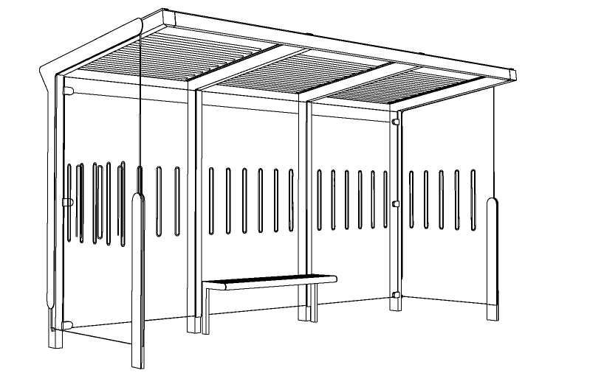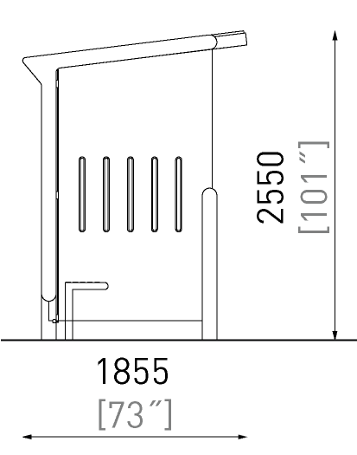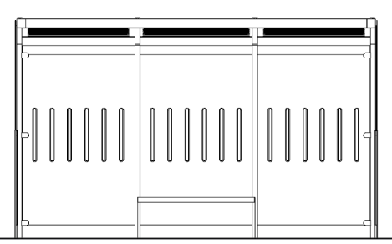
Ilustračné obrázky: hore variant bez reklamného panela dole variant s reklamným panelom
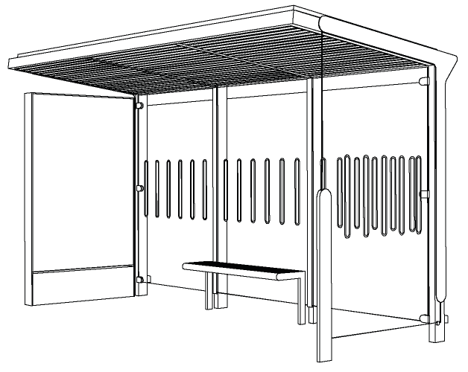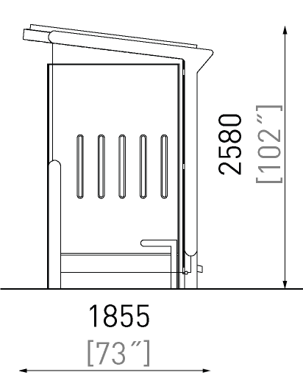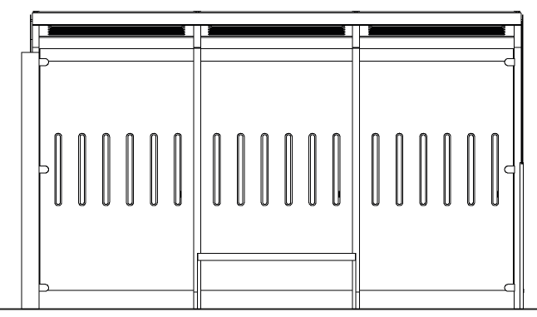

Rozmery - Autobusový prístrešok štvormodulový:
Min. šírka 5500 mm, min. hĺbka 1800mm, svetlá výška krytiny na prednej hrane min. 2500 mm. Max. šírka 5650 mm, max. hĺbka 1950 mm, svetlá výška krytiny na prednej hrane max. 2650 mm.
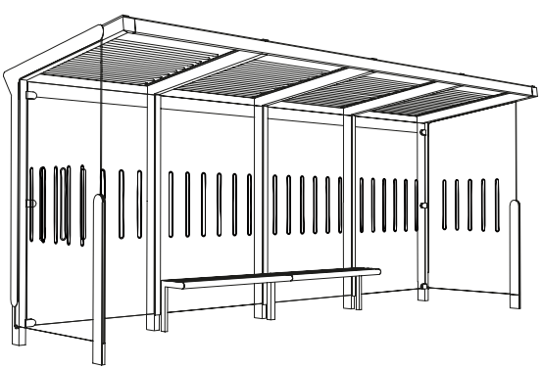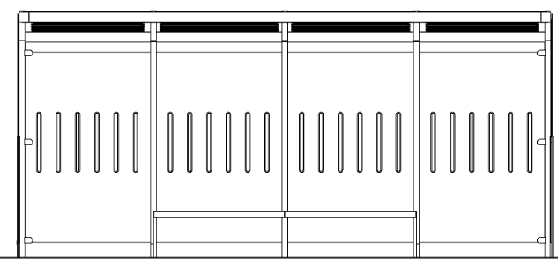
Ilustračné obrázky: hore variant bez reklamného panela dole variant s reklamným panelom
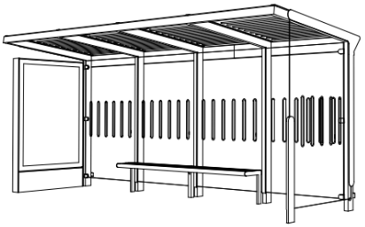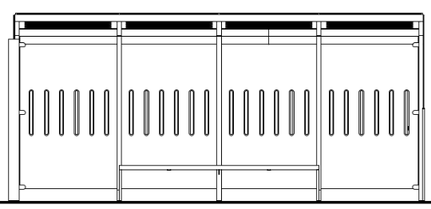

Cykloprístrešky:
Jedná sa o výmenu šiestich kusov päťmodulových cykloprístreškov – tri z nich budú osadené v polohe existujúcich cykloprístreškov – jeden pred nákupným strediskom Rozkvet na Šoltésovej ulici, jeden pri Zimnom štadióne Pavla Demitru na Považskej ulici a jeden pred Mestskou športovou halou na Mládežníckej ulici. Štvrtý, ktorý sa momentálne nachádza pri Mestskej plavárni, bude v polohe posunutej od polohy existujúceho o cca 26 m smerom k centru – v rámci plánovaného skateparku. Piaty cykloprístrešok, ktorý sa momentálne nachádza pri západnej fasáde Základnej umeleckej školy Karola Pádivého, bude v novej polohe pred vstupom do ZUŠ, na chodníku pri ul. Martina Rázusa. Šiesty cykloprístrešok, ktorý sa momentálne nachádza pri Trhovisku Družba, bude v novej polohe pri detskom Ihrisku pri trhovisku pri ul. 28. októbra.
Súčasťou cykloprístrešku môžu byť max. dva integrované jednostranné alebo obojstranné presvetlené reklamné panely formátu citylight v plagátovej alebo digitálnej forme, ktoré budú mať identické rozmery, vlastnosti a dizajn ako panely v autobusových prístreškoch. V prípade, že reklamný panel v cykloprístrešku nebude osadený, je potrebné na cykloprístrešok osadiť príslušnú bočnú resp. zadnú sklenú stenu resp. steny. Všetkých šesť päťmodulových cykloprístreškov bude so sklenou strechou. V každom bude umiestnených min. sedem rámových cyklostojanov v odtieni antracit RAL 7016. Rozmery cykloprístreškov budú približne rovnaké, ako sú rozmery existujúcich päťmodulových cykloprístreškov – dĺžka cca 6,5-7m a šírka cca 2,4-2,6m.
Dizajn cykloprístreškov bude z rovnakej dizajnovej série ako autobusové prístrešky, s rovnakými technickými vlastnosťami (konštrukcia, povrch a farebnosť, výplne stien a strecha, odvodnenie, základy a kotvenie, povrch pod prístreškom a pod.) ako autobusové prístrešky, cykloprístrešky nebudú osvetlené, resp. budú osvetlené iba reklamnými panelmi v prípade, že budú v cykloprístrešku osadené.
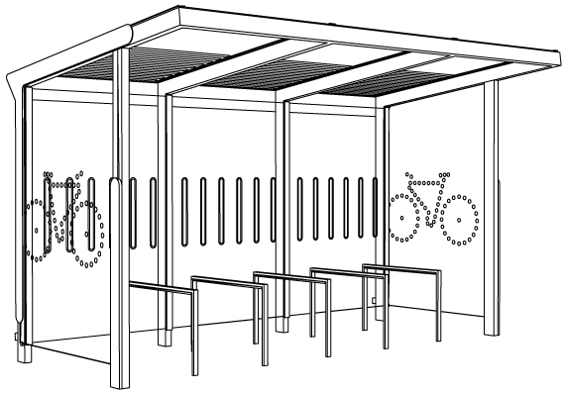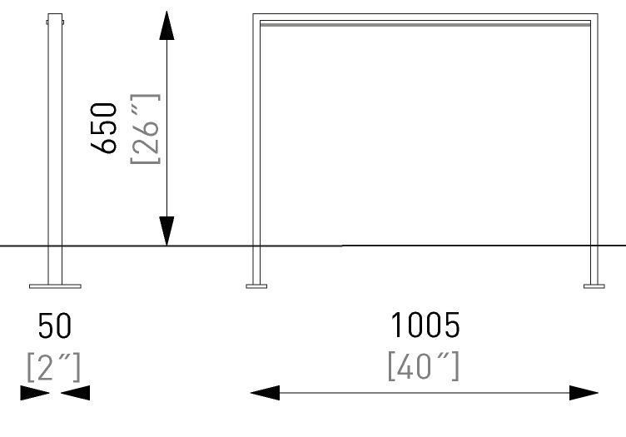
Ilustračný obrázok: variant bez reklamného panela - nebude trojmodulový s piatimi cyklostojanmi, ale päťmodulový s min. siedmymi rámovými cyklostojanmi

Výmena prístreškov
V prípade potreby výmeny prístrešku (poškodenie, havária a pod.) alebo jeho časti (napr. osvetlenie, vitrína, lavička a pod.) počas trvania zmluvného vzťahu je potrebné prístrešok alebo jeho časť nahradiť identickým prístreškom alebo časťou, prípadné zmeny (napr. z dôvodov vývoja technológie, materiálov, nedostupnosti na trhu a pod.) je potrebné odsúhlasiť mestom.

